**## 1. 题目**

**### E07218:献给阿尔吉侬的花束**

bfs, http://cs101.openjudge.cn/practice/07218/

思路：读取 R 行 C 列的迷宫图并找到起点 S 和终点 E 的位置。然后使用 bfs，即从 S 出发，将它加入队列（因为需要频繁进行“入队”和“出队”操作，因此使用队列两端进行插入和删除的操作非常高效），标记为已访问，记录起始步数为 0；每次从队列中取出当前点 (x, y)，尝试走到上下左右位置；若新位置为 E，立即返回当前步数 + 1，若行动合法，则继续加入队列并标记，若搜索完都没找到 E，则输出 "oop!"

代码：

**from** collections **import** deque

**def** **bfs**(maps,start,end,R,C):

dir=[(-1,0),(1,0),(0,-1),(0,1)]

visited=[[False]*C **for** _ **in** **range**(R)]

queue=[]

queue.**append**((start[0],start[1],0))

deq=**deque**(queue)

visited[start[0]][start[1]]=True

**while** deq:

x,y,step=deq.**popleft**()

**if** (x,y)==end:

**return** step

**for** x_,y_ **in** dir:

nx,ny=x+x_,y+y_

**if** 0 <= nx < R **and** 0 <= ny < C:

**if** **not** visited[nx][ny] **and** maps[nx][ny] != "#":

visited[nx][ny]=True

deq.**append**((nx,ny,step+1))

**return** False

T=**int**(**input**())

**for** _ **in** **range**(T):

R,C=**map**(int,**input**().**split**())

maps=[]

**for** _ **in** **range**(R):

r=**input**()

maps.**append**(r)

**for** i **in** **range**(R):

**for** j **in** **range**(C):

**if** maps[i][j]=="S":

start=(i,j)

**elif** maps[i][j]=="E":

end=(i,j)

res=**bfs**(maps,start,end,R,C)

**if** res:

**print**(res)

**else**:

**print**("oop!")

代码运行截图 <mark>（至少包含有"Accepted"）</mark>

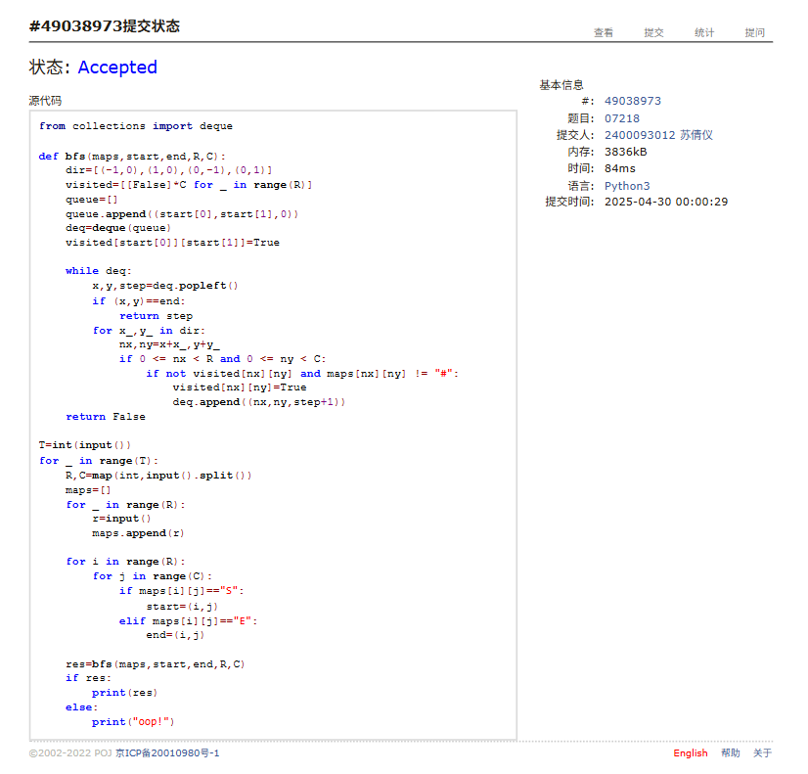

**### M3532.针对图的路径存在性查询I**

disjoint set, https://leetcode.cn/problems/path-existence-queries-in-a-graph-i/

思路：需要定义两个函数，find和union，find用于找到每个节点的父节点，union用于将两个父节点合并进同一个集合。首先parent列表代表开始时每个节点是一个单独集合，如果两个相邻节点的差值在指定范围内则在他们之间连一条无向边（union函数），然后对每个u，v进行查询，判断是否在同一集合（find函数），如果他们的父节点一样表示在同一个集合中，返回True，否则返回False。

代码：

class Solution:

    def pathExistenceQueries(self, n: int, nums: List[int], maxDiff: int, queries: List[List[int]]) -> List[bool]:

        parent=list(range(n))

        def find(x):

            if parent[x] != x:

                parent[x]=find(parent[x])

            return parent[x]

        def union(x,y):

            parent[find(x)]=find(y)

        for i in range(n-1):

            if abs(nums[i+1]-nums[i])<=maxDiff:

                union(i,i+1)

        res=[]

        for u,v in queries:

            res.append(find(u)==find(v))

        return res

代码运行截图 <mark>（至少包含有"Accepted"）</mark>



**### M22528:厚道的调分方法**

binary search, http://cs101.openjudge.cn/practice/22528/

思路：初始化二分上下界，每轮二分尝试一个b值，算出对应的 a=b / 1e9，即对每个学生调整后的分数，并看有多少人达标；如果人数>=60%，则记录这个b，并尝试更小的范围，如果人数<60%，说明调得不够，b要更大，则向右缩小范围，直到二分结束后输出最小满足条件的b。

代码：

score=**list**(**map**(float,**input**().**split**()))

left,right=1,1000000000

res=right

**while** left <= right:

mid=(left+right)//2

a=mid/1e9

count=0

**for** i **in** score:

ax=a*i

new_score=ax+1.1**ax

**if** new_score >= 85:

count+=1

**if** count >= **len**(score) * 0.6:

res=mid

right=mid-1

**else**:

left=mid+1

**print**(res)

代码运行截图 <mark>（至少包含有"Accepted"）</mark>

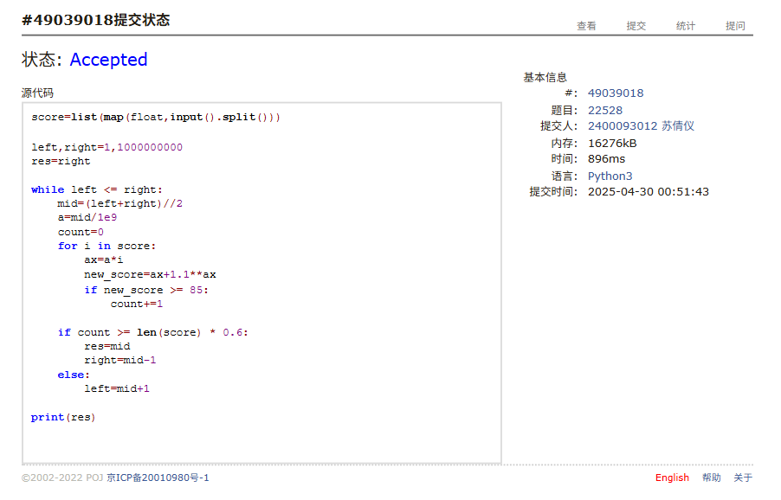

**### Msy382: 有向图判环**

dfs, https://sunnywhy.com/sfbj/10/3/382

思路：用一个列表graph来建图，将每个u对应到v，然后使用visited来定义访问状态（未访问=0，访问中=1，访问完毕=2），并用递归来遍历每组uv检查图是否连通（每次将节点标记为正在访问，同时检查u对应的v，如果未访问则递归对其进行访问，如果发现环（回到==1仍正在访问的节点）则将cycle标记为True，否则标记访问完毕=2），最后如果检查到cycle为True则代表有换，输出yes，否则输出no。

代码：

n,m=map(int,input().split())  
graph=[[] for _ in range(n)]  
  
for _ in range(m):  
 u,v=map(int,input().split())  
 graph[u].append(v)  
  
def dfs(u):  
 global cycle  
 visited[u]=1 # 正在访问  
 for v in graph[u]:  
 if visited[v]==0: # 未访问  
 dfs(v)  
 elif visited[v]==1:  
 cycle=True  
 visited[u]=2 # 访问完成  
  
visited=[0]*n  
cycle=False  
  
for i in range(n):  
 if visited[i]==0:  
 dfs(i)  
  
# print(graph)  
if cycle:  
 print("Yes")  
else:  
 print("No")

代码运行截图 <mark>（至少包含有"Accepted"）</mark>

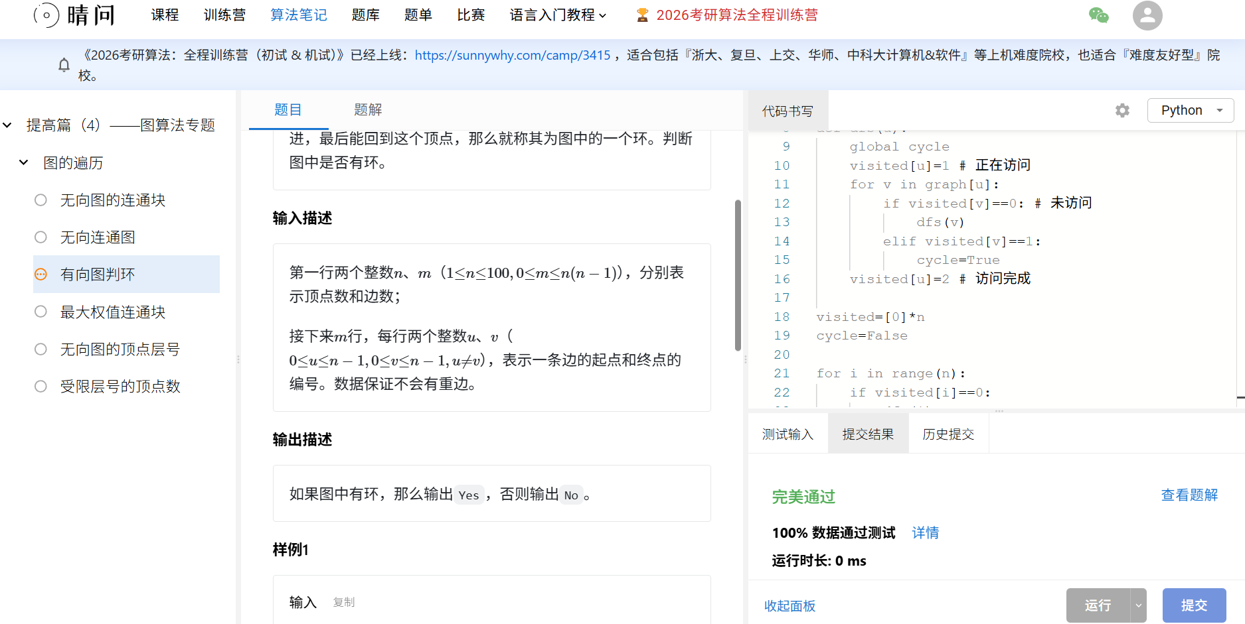

**### M05443:兔子与樱花**

Dijkstra, http://cs101.openjudge.cn/practice/05443/

思路：用一个graph字典来建图，各点之间是无向边。然后使用Dijkstra算法求两个地点之间的最短路径和距离，将起点的距离设为0，然后使用最小堆来储存当前距离最短的节点，并每次取出距离最短的节点进行处理，每次遍历更新当前节点的相邻节点的最短路径，如果发现通过当前节点到达某个相邻节点比原来的距离更短，则更新该邻居的距离，当heap为空说明已达到终点（如果起点和终点相同，直接输出起点），最后按照指定格式输出最短距离和路径。

代码：

**import** heapq

**def** **dijkstra**(graph,start,end):

heap=[(0,start,[])] *# 当前距离,当前点,当前路径*

**while** heap:

dist,node,path=heapq.**heappop**(heap)

path=path+[node]

**if** node == end:

**return** dist,path

**for** place,dis **in** graph.**get**(node,[]):

heapq.**heappush**(heap,(dist+dis,place,path))

**return** False

P=**int**(**input**())

places=[**input**() **for** _ **in** **range**(P)]

Q=**int**(**input**())

graph={}

**for** _ **in** **range**(Q):

a,b,d=**input**().**split**()

d=**int**(d)

**if** a **not** **in** graph:

graph[a]=[]

**if** b **not** **in** graph:

graph[b]=[]

graph[a].**append**((b,d))

graph[b].**append**((a,d))

R=**int**(**input**())

queries=[**input**().**split**() **for** _ **in** **range**(R)]

**for** start,end **in** queries:

**if** start == end:

**print**(start)

**else**:

distance,path=**dijkstra**(graph,start,end)

**if** path:

res=path[0]

**for** i **in** **range**(1,**len**(path)):

pre,cur=path[i-1],path[i]

**for** place,dis **in** graph[pre]:

**if** place == cur:

res += f"->({dis})->{cur}"

**break**

**print**(res)

代码运行截图 <mark>（至少包含有"Accepted"）</mark>

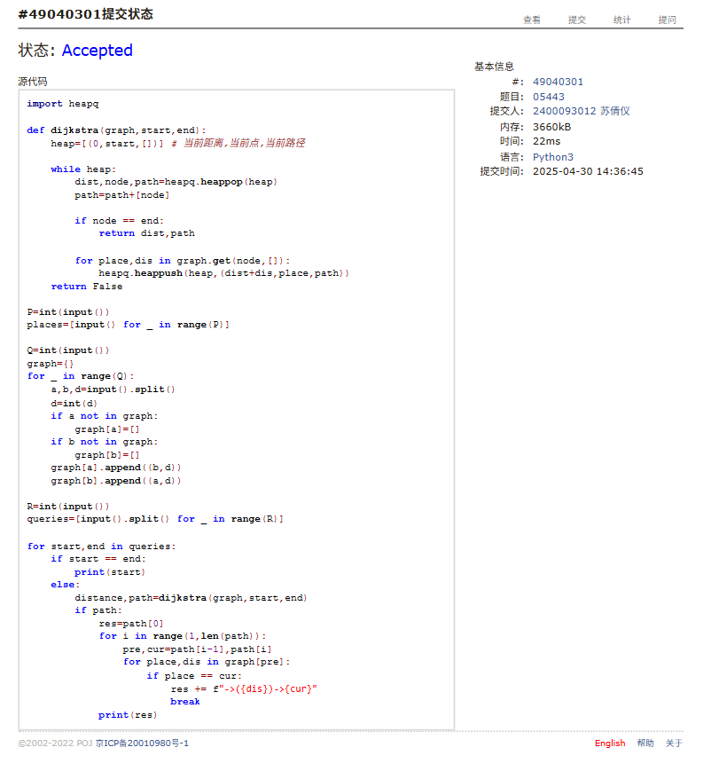

**### T28050: 骑士周游**

dfs, http://cs101.openjudge.cn/practice/28050/

思路：暴力递归会导致TLE，用Warnsdorff’s Rule（优先走下一步出路最少的格子，减少搜索空间，比如：从一个点出发，有8个可跳点，优先跳到下一步只有1~2个出路的点，而不是选择8个出路的点，避免走进死角），定义另一个函数next用于计算一个点有多少出路，并进行排序，并在递归时每次选择这个最少出路的点，对它的可跳点进行标记，如果失败则进行回溯（如果某一步没有合法跳点，就回到上一步换条路继续尝试），当step==n*n（棋盘大小）则表示走完了，输出success，否则fail。

代码：

n=**int**(**input**())

sr,sc=**map**(int,**input**().**split**())

visited=[[False]*n **for** _ **in** **range**(n)]

visited[sr][sc]=True

dir=[(-2,-1),(-2,1),(-1,-2),(-1,2),(1,-2),(1,2),(2,-1),(2,1)]

**def** **next**(x,y):

count=0

**for** x_,y_ **in** dir:

nx,ny=x+x_,y+y_

**if** 0<=nx<n **and** 0<=ny<n **and** **not** visited[nx][ny]:

count+=1

**return** count

**def** **dfs**(x,y,step):

**if** step == n*n:

**return** True

nxt=[]

**for** x_,y_ **in** dir:

nx,ny=x+x_,y+y_

**if** 0<=nx<n **and** 0<=ny<n **and** **not** visited[nx][ny]:

moves=**next**(nx,ny)

nxt.**append**((moves,nx,ny))

nxt.**sort**()

*# print(nxt)*

**for** _,nx,ny **in** nxt:

visited[nx][ny]=True

**if** **dfs**(nx,ny,step+1):

**return** True

visited[nx][ny]=False

**return** False

**if** **dfs**(sr,sc,1):

**print**("success")

**else**:

**print**("fail")

代码运行截图 <mark>（至少包含有"Accepted"）</mark>

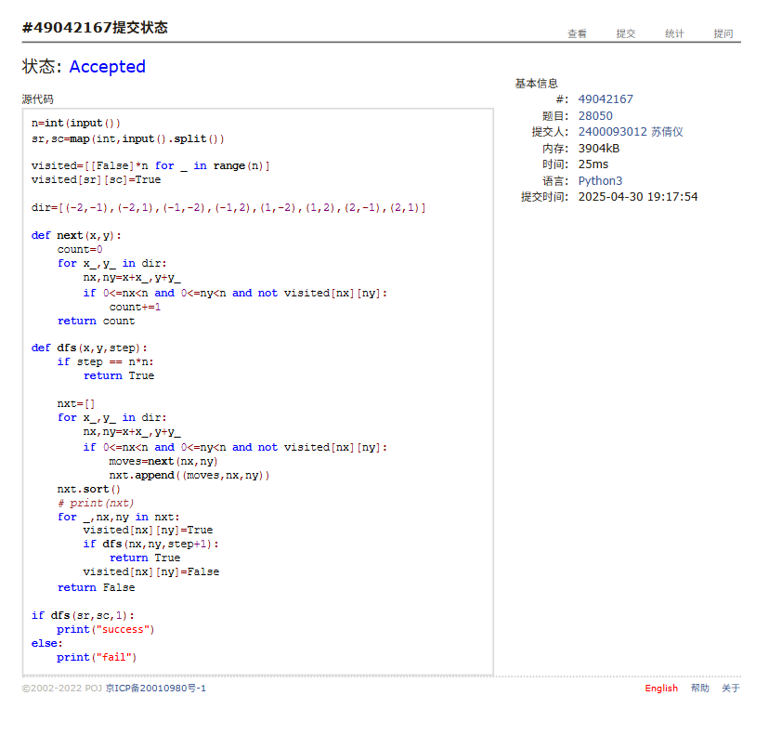

**## 2. 学习总结和收获**

<mark>如果发现作业题目相对简单，有否寻找额外的练习题目，如“数算2025spring每日选做”、LeetCode、Codeforces、洛谷等网站上的题目。</mark>

感觉第一二三题还好，第一题在去年的计概有学过一些，但是都忘了，就当复习了；第二题花了点时间找什么是并查集，也挺好理解的；最近做了很多完全超出理解范围的题，看到第三题的二分查找瞬间好亲切（，虽然写公式的部分写错好几次。第四题一开始没什么思路，上网找了资料学到了“染色法”的概念，理解起来花了好一会时间，再加上递归对我来说就有点费力了，但是感觉是很好用的方法。第五题用了AI，但还是看不太明白Dijkstra的核心算法是什么，但是用heap的方法是很便捷。第六题感觉这类题目做了挺多次，但是一直get不到诀窍，这次做的时候豁然开朗结果TLE...然后就AI了，最后学到了Warndorff’s Rule！